

2021届毕业生就业
质量年度报告

齐齐哈尔理工职业学院
二〇二一年十月

目录
引言 4
第一部分 2021届毕业生基本情况 5
1.1 毕业生的规模与结构 5
1.2 毕业生就业率统计 8
1.2.1 毕业生初次就业率统计 8
1.2.2毕业生分学院、分专业就业率统计 9
1.3毕业生就业流向 11
1.3.1毕业生的地区流向情况 11
1.3.2毕业生的行业流向情况 12
第二部分 毕业生就业的主要措施 14
一、校领导高度重视，深化院系两级就业工作体系，突出重就业质量、重工作过程的创新思路 14
二、广开就业课程，以赛促教，增进学生学习热情与思考，全方位完善毕业生就业工作服务举措 15
三、大力开拓就业市场，分专业、分类别、分层次开展线上线下宣讲会和招聘会，引导学生积极参加专升本考试 17
第三部分 就业调查 19
3.1毕业生就业真实度核查 19
3.1.1 求职过程 20
3.1.2毕业生就业满意度 20
3.2用人单位满意反馈 22
3.2.1用人单位基本情况 23
3.2.2用人单位招聘毕业生最重视因素 23
第四部分 对教育教学的反馈 24
4.1对专业设置的影响 24
4.2修订人才培养方案 24
4.3 创新创业方面改进 24

引言
齐齐哈尔理工职业学院，是2011年3月经黑龙江省政府批准，并于2012年3月在教育部备案的高职院校。学院前身是齐齐哈尔市建设职工大学，已走过了40年的办学历程，培养出超2万名建筑专门人才。
学院设有五个系，一个部，分别是建筑工程系、经济管理系、机电工程系、公共服务系、信息工程系和中专部。现有专任教师120人，其中，副高级职称占专任教师比例22.8%，硕士研究生占专任教师比例19.2%，双师型教师占专任教师比例66.7%。学院现有4个学科门类，10个专业大类，20个专业，办学特色突出，办学模式：学校与产业集群融为一体(实体产业集群做支撑)；师资模式：教师与实践导师融为一体(工程技术人员做保障)；教学模式：学德与学知学做融为一体(系统教育方案做依托)；培养规格：岗位成手与能手融为一体(真实工作岗位做实训)。
齐齐哈尔理工职业学院2021届就业工作继续全面落实“一把手工程”、“全员工程”、“目标责任制”。推进信息化建设、就业创业课程建设、校园招聘，进一步完善就业服务体系。积极研判政策、落实国家各类基层项目、各类困难生的多元化帮扶、“一对一”就业指导、离校未就业等特色服务工作。坚持传承与创新结合，挖掘校内外资源，搭建特色就业平台，拓展就业新领域。促进就业与招生、培养的联动，推进创业促就业，增强就业竞争力，确保了不断增加的就业人数和稳定的就业率。

第一部分 2021届毕业生基本情况
本部分将从毕业生规模、就业率、就业流向以及行业分布等方面对 2021届毕业生就业基本情况进行统计和分析。本报告中涉及2021届毕业生就业数据统计截止时间为2021年9月1日。

1.1 毕业生的规模与结构
2021届共有毕业生293人，其中男生195名，女生98名。院系专业分布为建筑工程系67人，工程造价27人，建筑工程技术22人，建筑装饰工程技术18人。经济管理系70人，财务管理9人，会计39人，汽车营销与服务4人，市场营销8人，物流管理3人，电子商务7人。机电工程系39人，无人机技术15人，机电一体化技术23人，城市燃气工程技术1人。公共服务系38人，高速铁路客运乘务21人，国际邮轮乘务管理3人，社会体育4人，空中乘务3人，旅游管理7人。信息工程系79人，动漫制作技术9人，软件技术39人，数字媒体应用技术31人。
性别分布如图1.1，专业人数分布如表1.1。
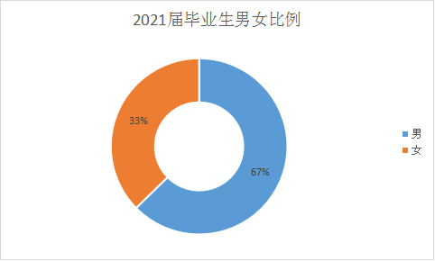
图1.1性别分布

所属系  （专业群） | 序号 | 专业 | 专业负责人 | 应届毕业生  （人）
建筑工程系67人 | 1 | 建筑工程技术 | 宋 琪 | 22
建筑工程系67人 | 2 | 建筑装饰工程技术 | 李 赫 | 18
建筑工程系67人 | 3 | 工程造价 | 齐 靓 | 27
经济管理系70人 | 4 | 财务管理 | 欧明静 | 9
经济管理系70人 | 5 | 会计 | 贾 良 | 39
经济管理系70人 | 6 | 市场营销 | 田 野 | 8
经济管理系70人 | 7 | 物流管理 | 崇鹏亮 | 3
经济管理系70人 | 8 | 电子商务 | 李 婧 | 7
经济管理系70人 | 9 | 汽车营销与服务 | 崇鹏亮 | 4
机电工程系39人 | 10 | 机电一体化技术 | 孟 君 | 23
机电工程系39人 | 11 | 无人机应用技术 | 王志强 | 15
机电工程系39人 | 12 | 城市燃气工程技术 | 史丽敏 | 1
信息工程系79人 | 13 | 软件技术 | 王 鑫 | 39
信息工程系79人 | 14 | 动漫制作技术 | 杜莹莹 | 9
信息工程系79人 | 15 | 数字媒体应用技术 | 夏 妍 | 31
公共服务系38人 | 16 | 高速铁路客运乘务 | 魏 颖 | 21
公共服务系38人 | 17 | 国际邮轮乘务管理 | 李鑫鑫 | 3
公共服务系38人 | 18 | 空中乘务 | 富盼盼 | 3
公共服务系38人 | 19 | 旅游管理 | 魏 颖 | 7
公共服务系38人 | 20 | 社会体育－跆拳道方向 | 赵思宇 | 4
总计 |  |  |  | 293

表1.1 2021届毕业生专业人数
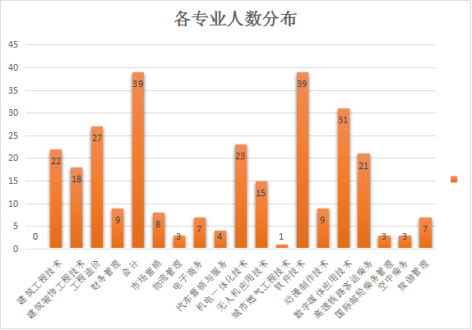
图1.2各专业人数分布
其中，毕业生中家庭经济困难学生9名，占毕业生数的3.1%；非家庭经济困难学生284，占96.9%。就业指导中心将将家庭经济困难学生情况上报市人力资源与社会保障厅就业部门，为学生申请就业补贴每人1000元。毕业生家庭困难比例如图1.3。
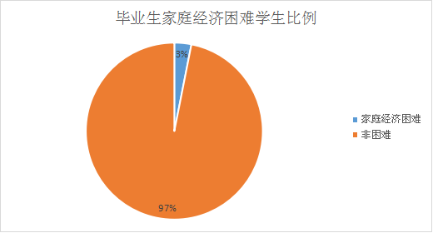
图 1.3 毕业生家庭经济困难学生比例

1.2 毕业生就业率统计
自2020年起，我院建立“一把手”工程，成立就业工作领导小组，由院长亲自主抓就业工作，力争把就业工作做实，做好。2021届毕业生是学院转入高职院校后的第七届毕业生，在学院领导班子的大力重视下，在各系教职工的共同努力下，2020届毕业生基本安排就业，就业率为73.04%。

1.2.1 毕业生初次就业率统计
学历 | 人数 | 深造率 （%） | 签就业协议率（%） | 签约率（%） | 就业率（%）
专科毕业生 | 293 | 7.8% | 47.8% | 63.1% | 73.04%

表1.2 2021年毕业生就业率统计
备注： 1.深造率 ＝深造人数／毕业生总人数；2.签就业协率＝签就业协议（三方协议）人数／毕业生总人数； 3.签约率 ＝（深造＋签就业协议＋签劳动合同+创业+应征入伍）人数／毕业生总人数； 4.就业率 ＝（深造＋签就业协议＋签劳动合同+创业+应征入伍＋灵活就业）人数／毕业生总人数。

1.2.2毕业生分学院、分专业就业率统计
专业 | 人数 | 深造率（%） | 签就业协议率（%） | 签约率（%） | 就业率（%）
建筑工程系 | 67 | 3.0% | 52.2% | 62.7% | 64.2%
表1.3 建筑工程系毕业生就业统计
专业 | 人数 | 深造率（%） | 签就业协议率（%） | 签约率（%） | 就业率（%）
经济管理系 | 70 | 12.9% | 70.0% | 82.6% | 82.6%
表1.4 经济管理系毕业生就业统计
专业 | 人数 | 深造率（%） | 签就业协议率（%） | 签约率（%） | 就业率（%）
机电工程系 | 39 | 7.7% | 43.6% | 61.5% | 69.2%
表1.5 市政机电系毕业生就业统计
专业 | 人数 | 深造率（%） | 签就业协议率（%） | 签约率（%） | 就业率（%）
公共服务系 | 38 | 5.3% | 23.7% | 50.0% | 81.6%
表1.6公共服务系毕业生就业统计

专业 | 人数 | 深造率（%） | 签就业协议率（%） | 签约率（%） | 就业率（%）
信息工程系 | 79 | 8.9% | 38.0% | 53.2% | 65.8%
表1.7电子信息系毕业生就业统计
序号 | 专业 | 学历 | 学制 | 应届毕业生  人数 | 就业人数 | 就业率 | 备注
1 | 建筑工程技术 | 大专 | 三年 | 22 | 14 | 63.6%
2 | 建筑装饰工程技术 | 大专 | 三年 | 18 | 10 | 55.6%
3 | 工程造价 | 大专 | 三年 | 27 | 19 | 70.4%
4 | 财务管理 | 大专 | 三年 | 9 | 7 | 77.8%
5 | 会计 | 大专 | 三年 | 39 | 37 | 94.9%
6 | 市场营销 | 大专 | 三年 | 8 | 8 | 100.0%
7 | 物流管理 | 大专 | 三年 | 3 | 1 | 33.3%
8 | 电子商务 | 大专 | 三年 | 7 | 6 | 85.7%
9 | 汽车营销与服务 | 大专 | 三年 | 4 | 3 | 75.0%
10 | 机电一体化技术 | 大专 | 三年 | 23 | 13 | 56.5%
11 | 无人机应用技术 | 大专 | 三年 | 15 | 13 | 86.7%
12 | 城市燃气工程技术 | 大专 | 三年 | 1 | 0 | 0%
13 | 软件技术 | 大专 | 三年 | 39 | 28 | 71.8%
14 | 动漫制作技术 | 大专 | 三年 | 9 | 6 | 66.7%
15 | 数字媒体应用技术 | 大专 | 三年 | 31 | 18 | 58.1%
16 | 高速铁路客运乘务 | 大专 | 三年 | 21 | 17 | 81.0%
17 | 空中乘务 | 大专 | 三年 | 3 | 3 | 100.0%
18 | 旅游管理 | 大专 | 三年 | 7 | 4 | 57.1%
19 | 国际邮轮乘务管理 | 大专 | 三年 | 3 | 3 | 100.0%
20 | 社会体育－跆拳道方向 | 大专 | 三年 | 4 | 4 | 100.0%
表1.8各专业毕业生人数与就业学生数

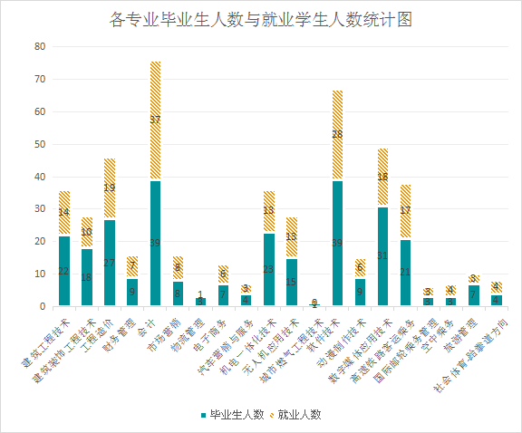
图1.4 各专业毕业生人数与就业学生数

1.3毕业生就业流向

1.3.1毕业生的地区流向情况
2021届毕业生的地区流向情况如下：在黑龙江地区的为46.7%，较2020届毕业生降低23.6%，省内减少的学生大部分流向北京，浙江，江苏，天津，山东等地，占2021届毕业生就业人数的的28.5%，由此可见毕业生流向主要集中在省内，但是流向北上广和长三角地区地趋势在增长。学生流向东北地区为50.5%，占毕业生总数的半。
地区 | 黑龙江 | 北京 | 河北 | 安徽 | 湖南 | 宁夏 | 广东 | 四川 | 重庆 | 吉林 | 江苏 | 辽宁 | 内蒙古 | 山东 | 上海 | 天津 | 浙江
人数 | 100 | 21 | 2 | 1 | 1 | 1 | 4 | 1 | 1 | 4 | 7 | 4 | 1 | 8 | 4 | 8 | 17
比例 | 46.7% | 9.8% | 0.9% | 0.5% | 0.5% | 0.5% | 1.9% | 0.5% | 0.5% | 1.9% | 3.3% | 1.9% | 0.5% | 3.7% | 1.9% | 3.7% | 7.9%
表 1.9 签约毕业生就业地区流向

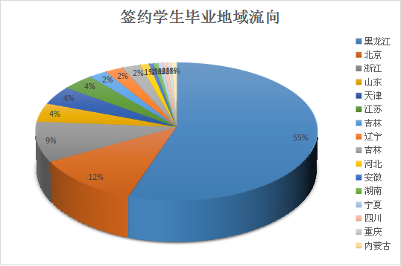
图 1.5 签约学生毕业地域流向

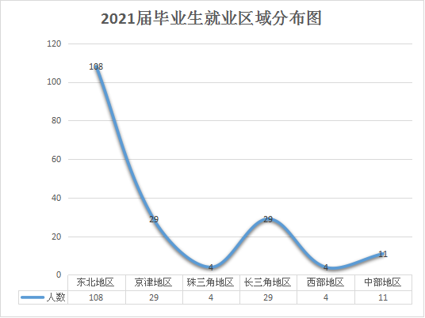
图1.6 2021届毕业生就业区域分布图
由图1.4可以看出：毕业生就业地域流向主要集中在东北地区。可见，生源地区域经济发展水平和职业发展机会是影响毕业生选择就业地域的重要因素。

1.3.2毕业生的行业流向情况
截止2021年9月1日，经就业办统计，毕业生就业单位流向中，国有企业（4.4%）、入伍（2.0%）、灵活就业（10.2%）、私营企业（48.8%）由图1.10可以看出：毕业就业单位流向，私营企业所占比重较大，约占就业毕业生48.8%。这种就业流向结构契合了社会需求对学历层级的要求，随着扩招的宣传和就业压力的增大，越来越多的学生选择专升本，今年，我校专升本23人，较2020年增加16人，升本率上升4.5%。

单位性质 | 国有企业 | 民营企业 | 入伍 | 升学 | 灵活就业 | 待就业 | 总计
人数 | 13 | 143 | 6 | 23 | 30 | 78 | 293
比例% | 4.4% | 48.8% | 2.0% | 7.8% | 10.2% | 26.6% | 100%
表1.10 毕业生单位性质

本届毕业生就业分布统计中的行业分布为，有10%集中在建筑业，8.8%在信息传输，10.3%在制造业，10.6%在批发零售业，9.4%在文体娱乐业。
单位类别 | 建筑业 | 信息传输 | 制造业 | 批发零售业 | 文体娱乐业文化、体育和娱乐业文化、体育和娱乐业 | 科学研究及技术服务业 | 电力、热力、燃气及水生产和供应业 | 房地产业 | 住宿和餐饮业 | 租赁和商务服务业 | 公共管理、社会保障和社会组织 | 交通运输、仓储和邮政业 | 教育 | 农林牧渔业 | 采矿业 | 金融业 | 居民服务、修理和其他服务业 | 水利、环境和公共设施管理业 | 军队 | 高等学校 | 总计
人数 | 24 | 13 | 9 | 24 | 17 | 18 | 3 | 15 | 3 | 24 | 5 | 5 | 8 | 4 | 1 | 2 | 7 | 3 | 6 | 23 | 214
比例 | 15% | 6.95% | 9.63% | 16.58% | 3.21% | 5.35% | 2.14% | 3.74% | 4.81% | 13.90% | 1.60% | 1.60% | 2.14% | 2.14% | 0.53% | 0.53% | 1.60% | 0.53% | 4.28% | 3.74% | 100%
表1.11 就业单位行业分布

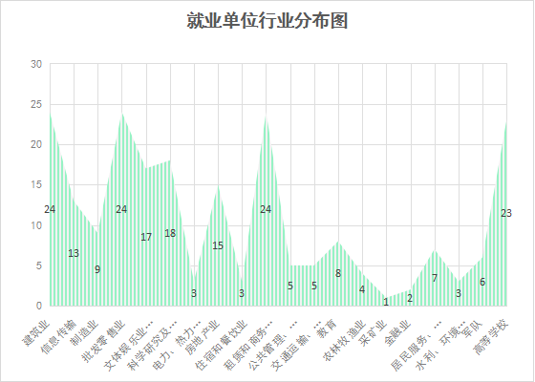
图1.7 就业单位行业分布图

第二部分 毕业生就业的主要措施
学校十分重视学生就业工作，各系教师孜孜不倦地为同学们在不同阶段制定相应的就业服务措施，让同学们在每个时期都获得丰富的就业信息，明确自己的就业方向，给同学们的就业提供了很大帮助。

一、校领导高度重视，深化院系两级就业工作体系，突出重就业质量、重工作过程的创新思路
自2020年起，我院建立就业工作“一把手”工程，形成院系两级就业体系，全员包保责任制。2021年，组织召开由学院领导班子成员，分管副院长及二级学院系主任、辅导员、专业负责人参加的就业工作推进会3次，包括毕业生生源信息核对、就业意向调查、阶段性工作总结、上级指示精神传达、下一步工作计划等内容。认真贯彻落实国家及我省就业工作相关文件、政策、方针和各项规定，建立健全就业工作奖励机制，结合当前就业形势，分析我院实习就业状况、存在的问题及解决方案和建议。出台《毕业生就业管理规定》和《毕业生就业工作考核细则》，将《规定》和《细则》写入《齐齐哈尔理工职业学院制度汇编》。并于2021年6月18日印发齐理工政字【2021】11号关于印发《齐齐哈尔理工职业学院就业缓冲区招募工作方案》的通知。

二、广开就业课程，以赛促教，增进学生学习热情与思考，全方位完善毕业生就业工作服务举措
（一）为切实做好就业指导与服务工作，学院为学生开设了《职业生涯与发展规划》、《大学生职业素养》、《大学生创业基础》、《就业指导》4门课程，每学期开设1门，使就业指导课程全面围绕学生，养成“入校知未来，提早做规划”的思想。并积极参加省里举办的“职业生涯与创业规划大赛”和“互联网+大学生创新创业大赛”，在全校形成以赛促教的教学模式，增进学生对未来求职创业的深入思考。
（二）全方位服务举措。
1.针对即将走向工作岗位的学生召开实习动员大会5场，从简历的制作到面试的技巧；从就业的方针政策到职场中的陷阱；从三方协议的填写到黑龙江省大学生就业创业服务平台的操作，都进行了全面细致地讲解，使学生树立先就业后择业的思想；
2.及时推送国家教育部和省教育厅开展的就业创业公益直播课程，使学生时刻保持就业的理念，循序渐进的掌握就业的技巧；
3.建立全体毕业生就业服务台账和未就业学生信息台账，毕业季最后一个学期每周四统计毕业生就业动态、每周五更新、公布各系各专业就业率；
4.针对就业困难和家庭困难的毕业生进行“一对一”辅导，了解学生困难及所需，拓宽学生实习就业视野，创新就业思路。2021年，面向未就业毕业生，发布就业缓冲区岗位30个，主要包含行政助理岗位和教学助理岗位，并配套出台相关薪资福利待遇，但是我院对学生留校任教有严格要求，所以学生在校工作期间满后不能转正，且薪资待遇较少，致使学生热情度不高。
5.进一步完善了毕业生就业信息服务网络，创建“2021届毕业生就业服务微信群”，形成学校与学生直接互联互通的模式，及时准确掌握学生需求，解决学生困难，有针对性发布就业信息及政策。2021年，学校通过“2021届毕业生就业服务微信群”、“齐齐哈尔理工职业学院就业创业信息网”“齐齐哈尔理工职业学院官网”发布就业信息68次，涵盖政策性岗位：“三支一扶”、“西部计划”、“特岗教师”；国企事业单位：邮政、铁路、石化、银行、社区、公路管理局；大型私营企业：飞鹤、大疆、大宇宙、五菱等。根据我校毕业生专业情况开设专场招聘会8场。经统计，我校面向2021届毕业生共发布适合我校学生岗位416个。
6.对用人单位及应届毕业生通过电话回访、问卷调查等方式进行跟踪反馈，与企业、学生进行零距离沟通，针对出现的问题，共同探讨、协商解决。在2021届毕业生离校实习前，学校面向2021届全体毕业生发布实习就业意向调查问卷，了解学生是就业目标企业，期望的就业地域等。在学生实习结束后，我院又进行了一次就业情况调查，对已离职并且需要学校帮助的学生进行二次推荐。2021年6-7月，用一个月的时间对毕业生进行就业回访全覆盖，排查学生更换电话号、更换就业单位、对学校就业工作意见等情况，并对吸纳2名及以上毕业生的用人单位进行电话回访，掌握就业单位对我校毕业生的评价等内容。及时将以上信息在国库中进行了更新，保证及时性和准确性。
7.增强就业指导教师的业务水平，2021年3月20日面向各系主任，专业负责人和辅导员开展就业指导提升培训，培训内容包含三方协议的填写与审核、平台操作的方法及审核、三方协议填写的重要性及回答教师疑问4项。并根据培训内容，当场进行考试。
8.积极和齐齐哈尔市人社局就业科联系，为我校2021届13名毕业生发放求职创业补贴。

三、大力开拓就业市场，分专业、分类别、分层次开展线上线下宣讲会和招聘会，引导学生积极参加专升本考试
（一）为加强就业市场多元化建设，学校采取了三项措施：
1.合理布局就业市场开发，以城市带动区域，分层次开拓就业市场。在巩固省内就业优势的基础上，积极开发培育东部沿海经济发达区域中、小城市就业市场。2020年，学院同我省民办高校就业协作体共同走访了浙江宁波、绍兴等城市的就业市场。把优质的企业资源带回来后，暑假期间由我院院长罗丽亲自带队，再一次与企业对接，落实毕业生就业事宜。宁波市北仑人社局对接，与北仑区人社局签署校地合作协议，保证了学生的就业质量。
2.深化校地企合作，加强就业实习基地建设。2020年，在黑龙江省大学生就业指导中心的带领下我院积极参加民办高校协作体组织的市场走访，江苏南通等地市，了解了行业企业特点，更好的为毕业生提供精准就业岗位对接。2020年末，与我省兄弟院校共同赴温州平阳县参加了“百所高校平阳行”活动启动，了解了平阳县高校毕业生招引“510计划”精准攻坚行动。
3.与各地校友紧密联系，拓宽学生就业领域。根据省教育厅关于校友企业家活动要求，我院积极联系毕业学生，但由于我院成立时间较短，毕业生在各领域还处于上升阶段，没有形成企业家规模。但在沟通的过程中，校友们推荐了许多优质的用人单位和岗位给毕业生，拓宽了毕业生的就业领域。
（二）由于疫情原因，2021年我院没有召开大型双选会，而是改成以专业、类别、层次进行划分的专场小型招聘会。用1个月的时间，从周一至周五，每日15：20—16:20进行1场招聘宣讲，参会单位有东方希望有限公司、北京好利来公司、骏千集团、人本集团、斑马教育、金碟软件公司、贝壳房地产、华灿光电、游娱联盟、顺丰、中行、禾速传媒、宁波德业科技有限公司、龙江阜丰生物科技有限公司、绍兴市良仓乐客投资管理有限公司、绍兴蜂糖网络科技有限公司、绍兴木鸳文化传播有限公司和浙江文阅文娱信息科技有限公司、中铁轮渡公司、中远海运客运公司、天津城际客车、北京机场等44家公司，招聘岗位213个，招聘人数1460人。
（三）2021届全国毕业生人数超900万人，庞大的基数和不定时爆发的疫情为就业工作带来了较之以往更大的困难，学院响应国家本科和研究生扩招的政策号召，积极向学生宣传。今年，我校专升本报名人数50人，占全校毕业生总人数的1/6，升本成功23人，较2019年的1人、2020年的7人，在升本人数上有了大幅提升。

第三部分 就业调查

3.1毕业生就业真实度核查
2021年3月-9月，学校针对2020届毕业生开展就业周核查上报，学校各系每周上报一次就业率和学生就业变更情况，2021年，面向未就业毕业生，发布就业缓冲区岗位30个，主要包含行政助理岗位和教学助理岗位，并配套出台相关薪资福利待遇，但是我院对学生留校任教有严格要求，所以学生在校工作期间满后不能转正，且薪资待遇较少，致使学生热情度不高。

3.1.1 求职过程
（1）信息获取途径
据对毕业生“你获取就业信息最主要的途径”调查，统计选择各选项的人数，结果见表。
就业信息获取渠道 | 人数 | 比例（%）
校内就业市场 | 164 | 56%
校外就业市场 | 47 | 16%
人脉关系 | 39 | 13%
单位实习 | 27 | 9%
其他 | 18 | 6%
表3.1 就业信息获取渠道
结果显示，50%以上毕业生通过学校就业网、校园招聘会等校内就业市场获取就业信息，学校就业市场的基础性和主渠道作用得到了充分发挥。
（2）投递简历数量
统计毕业生投递的简历数量，结果见表。
投递数量 | 人数 | 比例（%）
1-20 | 243 | 83%
21-50 | 29 | 10%
50以上 | 20 | 7%
表3.2 毕业生投递简历数量
近八成毕业生投递简历在20份以内。加权计算显示，我校2020届已签约毕业生平均投递简历数量为15份。

3.1.2毕业生就业满意度
（1）毕业生签约满意度
统计毕业生对所签约单位是否满意，结果见表。
满意程度 | 人数 | 比例（%）
满意 | 176 | 82.35
比较满意 | 21 | 9.63
基本满意 | 13 | 6.07
不太满意 | 4 | 1.87
表3.3 签约满意度
其中，82.35%的毕业生对所签约单位表示“满意”，9.63%表示“比较满意”,6.07%的毕业生对所签约单位表示“基本满意”，也有1.87%的学生表示对用人单位不满意。针对这样的学生学校重新为学生推荐了工作。
（2）毕业生入职的平均月薪
统计毕业生入职的平均月薪，结果见表。
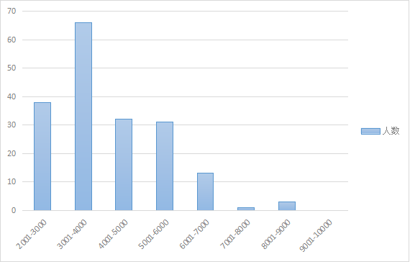
表3.4 月薪收入
其中，三成的毕业生平均月薪为3000-3999元，30%的毕业生平均月薪在4001-6000元。
（3）对就业服务满意度
统计毕业生对学校提供的就业指导服务等工作的总体评价，结果见表。
满意程度 | 人数 | 比例（%）
满意 | 236 | 80.74
比较满意 | 53 | 17.84
基本满意 | 4 | 1.37
不满意 | 0 | 0
表3.5就业服务满意度
其中，80%以上的毕业生对学校就业服务表示满意，14%的毕业生对学校就业服务表示“比较满意”，1.37%的学生表示对学校就业服务基本满意。我校2021届毕业生对学校就业服务满意率达100%，学校提供的就业指导服务等工作，得到了毕业生的充分认可。
（4）毕业生希望学校进一步加强的就业工作
统计毕业生希望学校进一步加强的就业工作，结果见表。
需加强的工作 | 人数 | 比例（%）
就业信息的发布 | 10 | 3.4
职业规划的指导 | 54 | 18.4
就业市场的拓展 | 87 | 29.7
招聘活动的组织 | 33 | 11.3
创业培训教育 | 126 | 43.0
求职技巧传授 | 33 | 11.3
表3.6 加强就业工作
超过43%的毕业生希望学校在“创业培训教育”方面进一步加强。学校计划除开设创业基础课程之外，在学生毕业学年开设SYB创业培训。

3.2用人单位满意反馈
2021年6月，就业创业培训中心通过打电话和发微信的形式对用人单位了解对毕业生的满意度，用人单位反应我校毕业生工作能力强，特别是浙江德业集团对我们学校的毕业生操作能力充分肯定，希望与我校签订长期校企合作协议，并开设订单班。

3.2.1用人单位基本情况
参加满意度调查的用人单位共20家，其中，国有企业1家，民营企业19家。
统计用人单位的需求专业类别，结果见表。
所属行业 | 数量 | 比例（%）
交通运输 | 1 | 5
建筑房产 | 6 | 30
机械制造 | 3 | 15
信息传输 | 6 | 30
商务服务 | 2 | 10
其他 | 2 | 10
表3.7 就业单位行业调查
从学生就业单位的行业性质来，我校毕业生进入到建筑房产和信息传输这两个行业的人数最多，这与学校的优势学科相符，也说明学生在就业时专业对口率高。

3.2.2用人单位招聘毕业生最重视因素
统计用人单位招聘毕业生重视因素，结果见表。
重视因素 | 非常看重 | 比例 | 比较看重 | 比例 | 一般 | 比例
所学专业 | 18 | 90% | 2 | 10% | 0 | 0%
个人能力 | 20 | 100% | 0 | 0% | 0 | 0%
学历层次 | 15 | 75% | 4 | 20% | 1 | 5%
性格特点 | 12 | 60% | 5 | 25% | 3 | 15%
学习成绩 | 6 | 30% | 6 | 30% | 8 | 40%
学生干部 | 8 | 40% | 2 | 10% | 10 | 50%
性别 | 3 | 15% | 1 | 5% | 16 | 80%
相貌身高 | 1 | 5% | 4 | 20% | 15 | 75%
表3.8 用人单位最重视因素

第四部分 对教育教学的反馈

4.1对专业设置的影响
今年是我院就业质量报告编制工作的第八个年头，学院将根据本报告提供的数据信息反馈和学校实际情况，依据教育部《普通高等学校专科专业目录（2021年）》和《普通高等学校专科专业设置管理规定》，按照黑龙江省教育厅相关要求，调整相关专业。

4.2修订人才培养方案
本报告将对学院结合教育部2021年专科专业目录和专业介绍要求，紧跟各学科专业知识技术的发展更新，以及社会对高等教育人才需求的变化，进一步提高学院人才培养质量，完成人才培养方案的全面修订工作起到积极的参考依据。
即将修订的培养方案着重关注课程体系优化，以期使学生通过学习构建社会发展变化所要求的知识结构和能力结构，具备与终身教育和发展相适应的综合素质并保持在“十四五”时期的相对稳定。

4.3 创新创业方面改进
今后，学校的就业创业任务繁重，我们将认真贯彻党的十九届三中全会精神，充分认识高校毕业生就业创业工作的重要性、严峻性和复杂性，切实增强责任感和紧迫感，努力提高培养质量和毕业生就业竞争力，进一步创新工作思路，优化就业服务流程，简化相关手续，为毕业生就业创业提供高效便捷的服务，倾全力做好毕业生就业创业工作。

齐齐哈尔理工职业学院
二〇二一年十月二十二日

